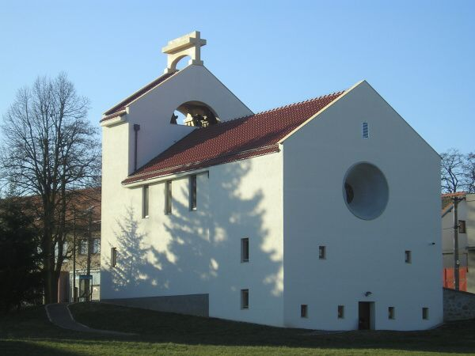
NOC kostelů Šumná
2018

Program:
18:00 modlitba růžence
18:30 mše svatá
19:05 povídání o historii kostela
19:20 májová pobožnost (zpívané bavorské litanie)
19:35 kytarové hudební vystoupení pana Ladislava Kruby a Ondřeje „ Na půli cesty O.K.A.P.“
20:45 modlitba za zemřelé (možnost zapálení svíčky za své příbuzné, přátele a známé)
21:00 adorace + čtení z Písma svatého
21:45 zpívaný kompletář (modlitba před spaním)
22:00 závěr

